N00_131 Dirección Desarrollo Económico

N00_131 FOMENTO INDUSTRIAL
N00_131_ 0304020103_META_04_01_2026

Emitir citatorios a comercios que operan de manera irregular

Objetivo Programa Presupuestario: Agrupa los proyectos orientados a fomentar una cultura empresarial que asegure al desarrollo del comercio y la modernización industrial para proyectar y atraer inversión productiva extranjera, nacional y local con fuerte impulso de las exportaciones, donde las cadenas productivas concreten el fortalecimiento de las micro, pequeñas, medianas y grandes empresas con absoluto apego a la normatividad aplicable y respeto al medio ambiente.

Meta 4: Emitir citatorios a comercios que operan de manera irregular. 100/100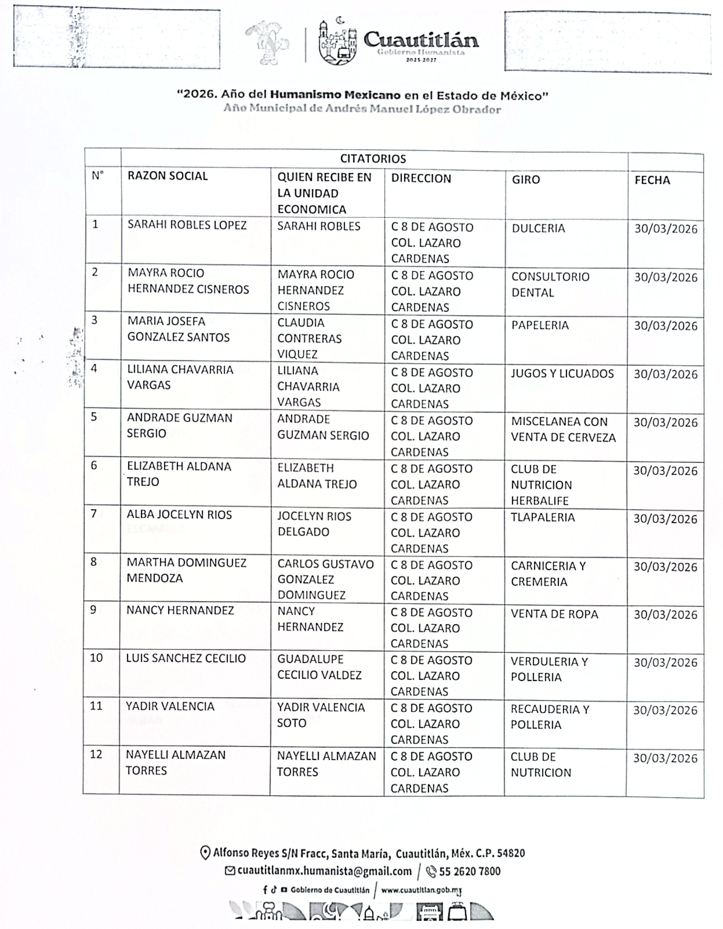
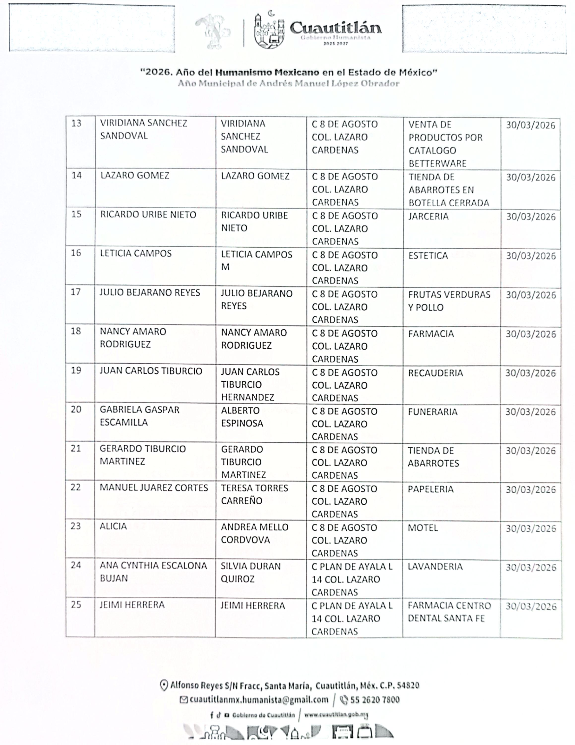
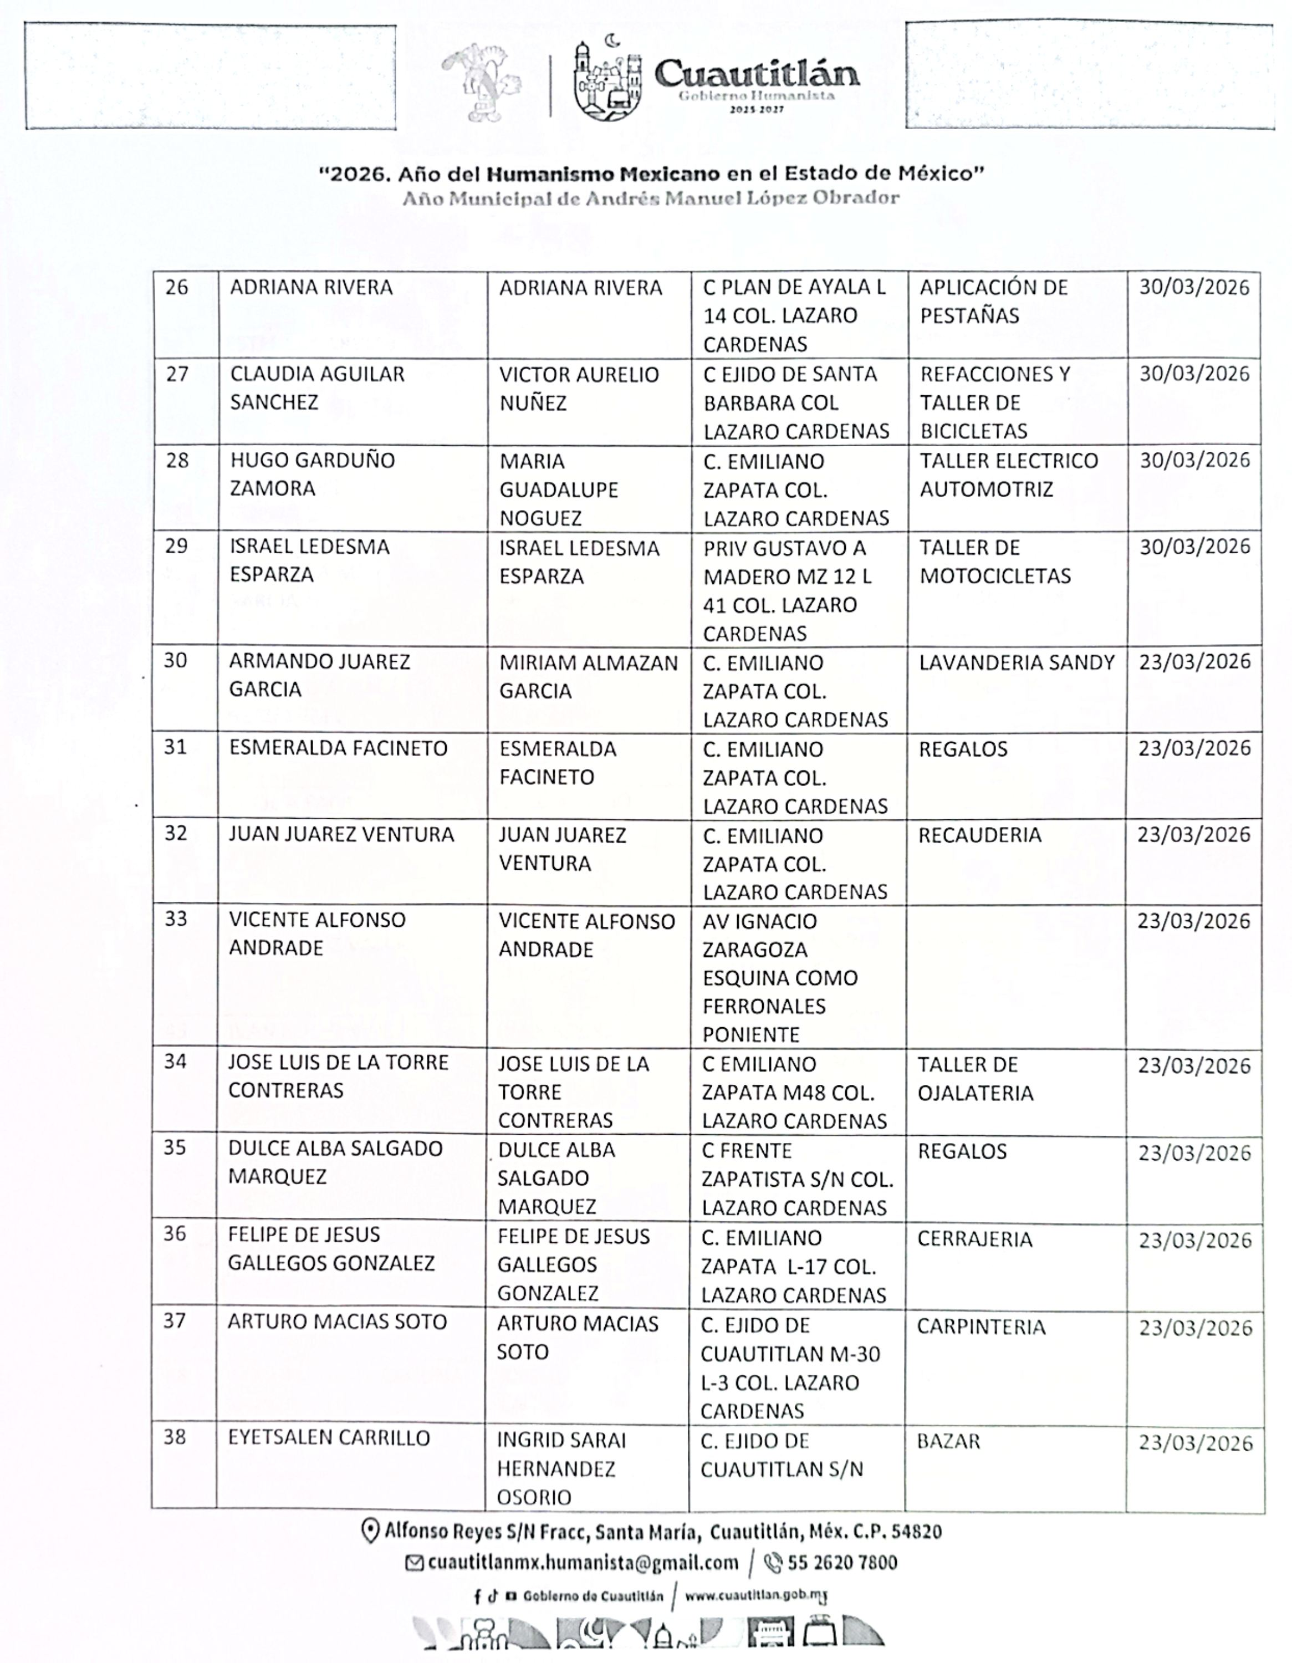
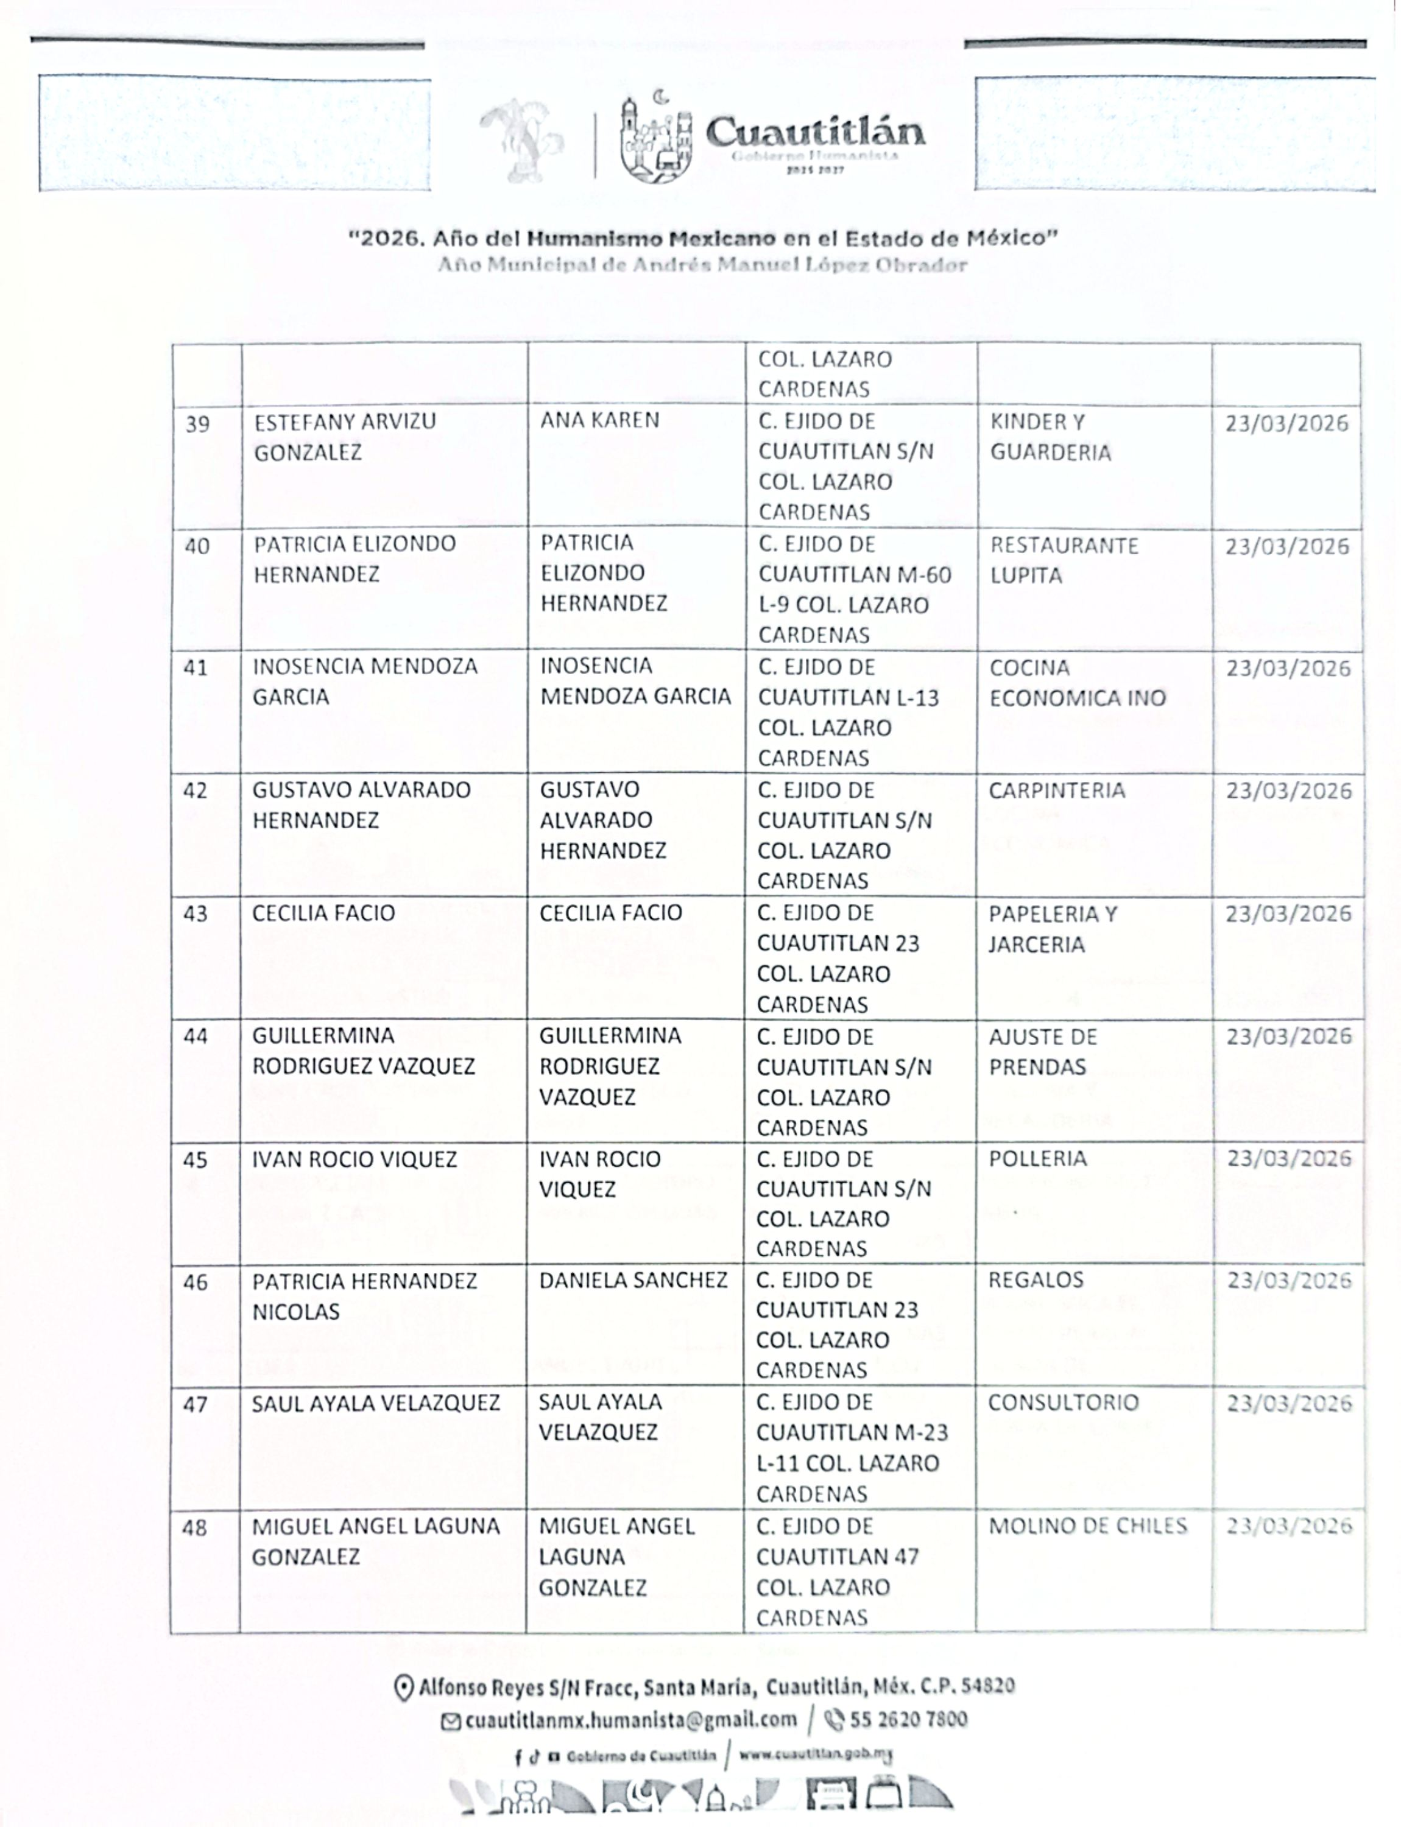
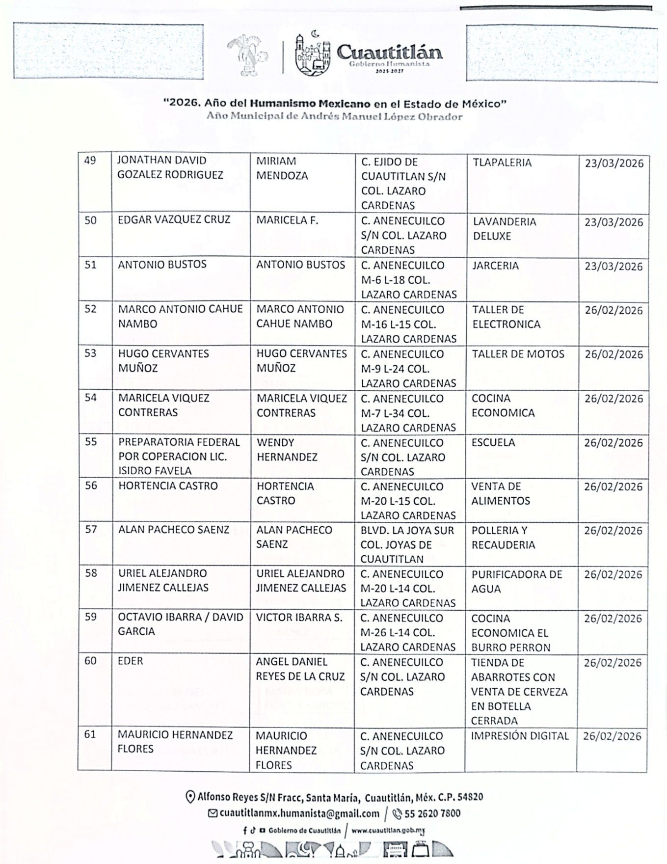
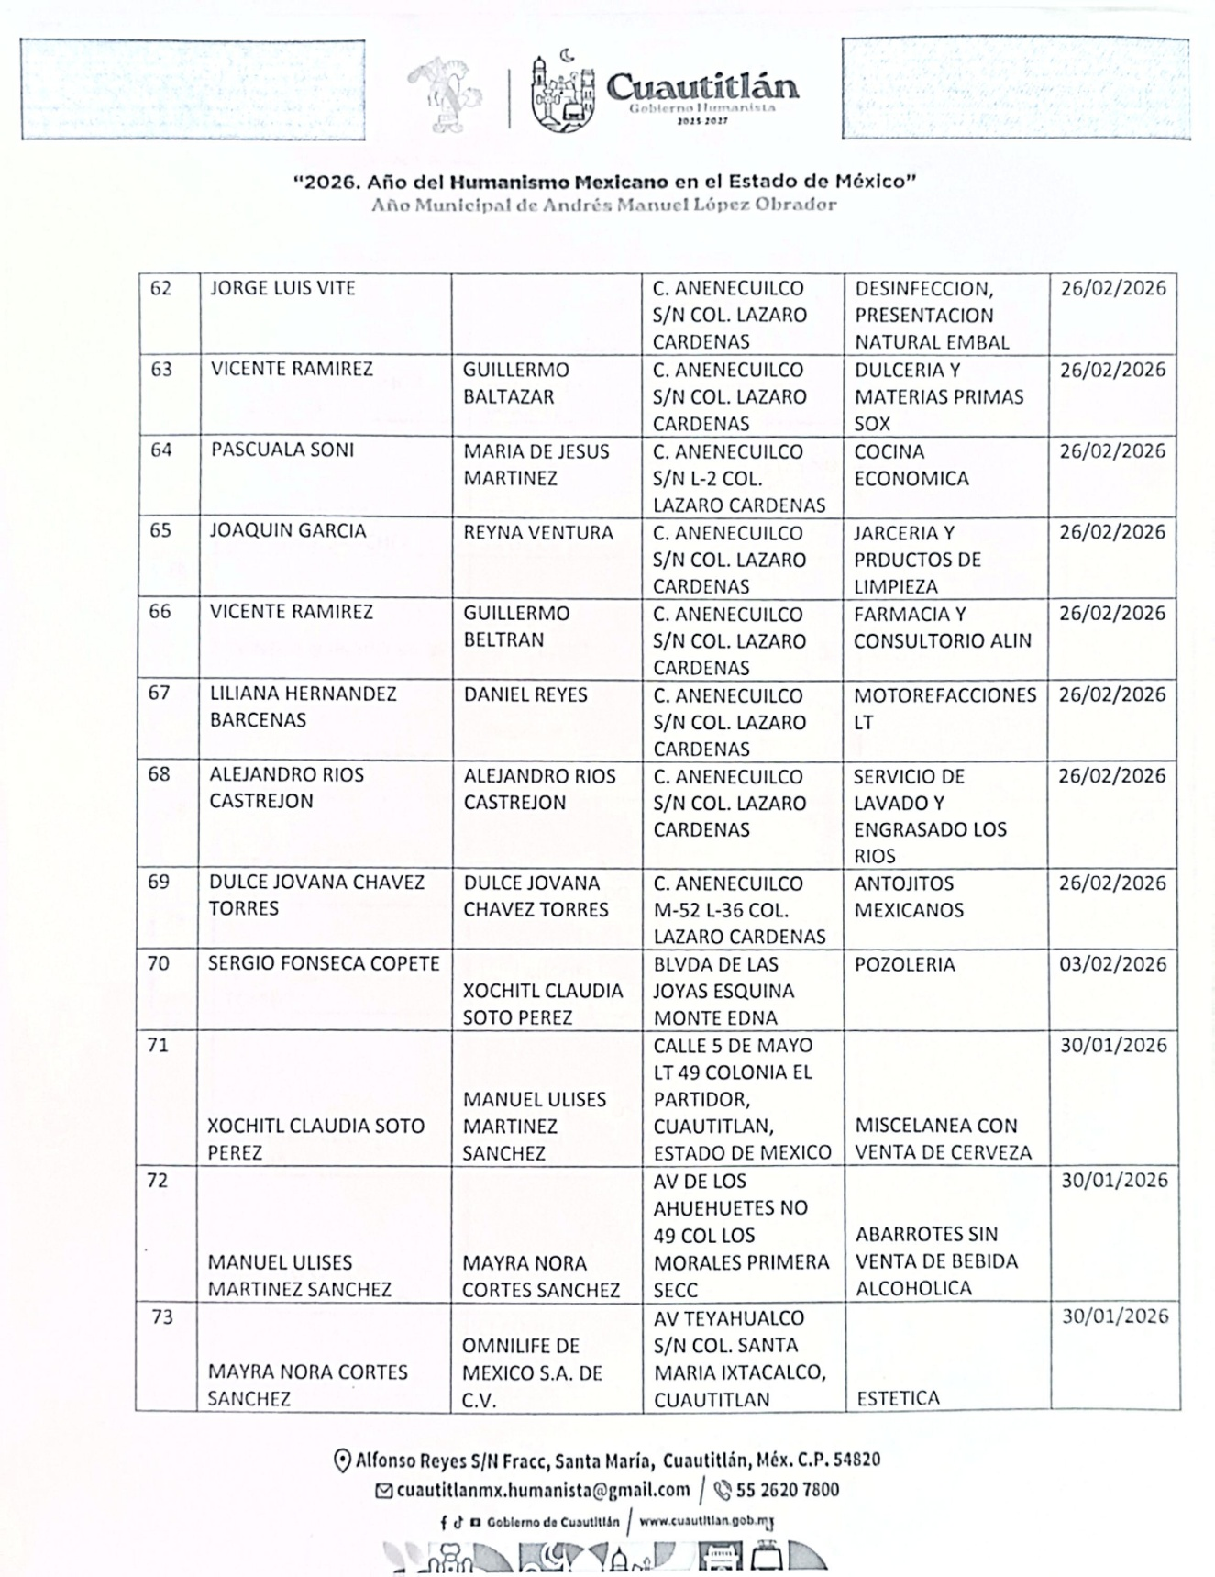
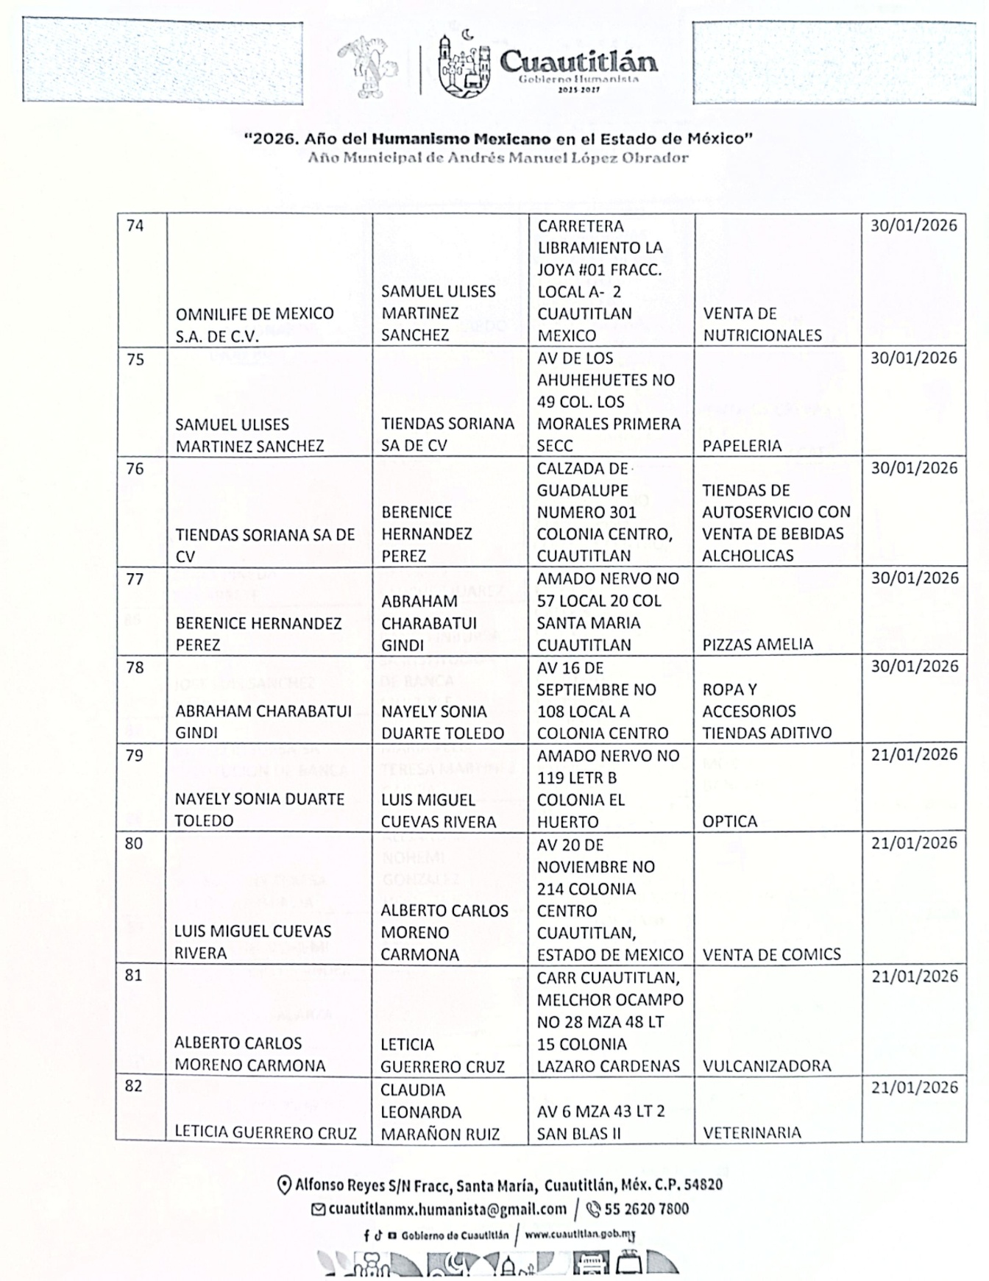
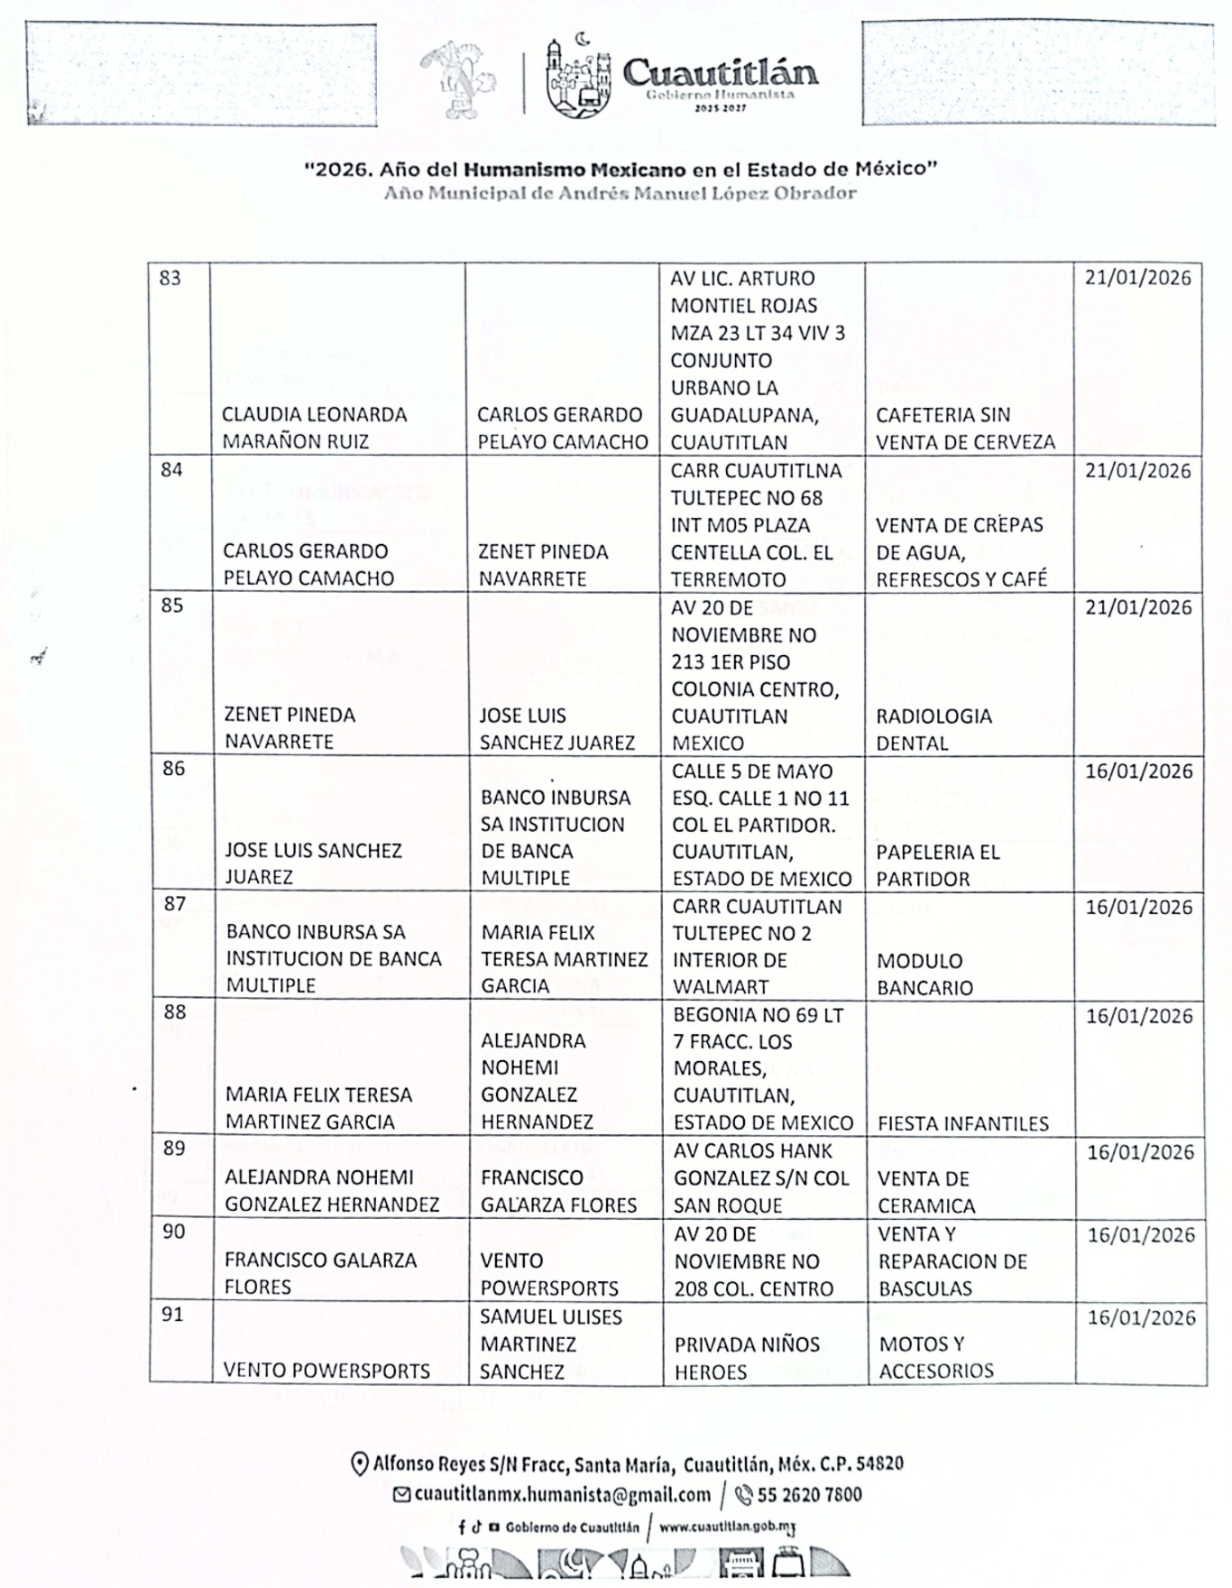
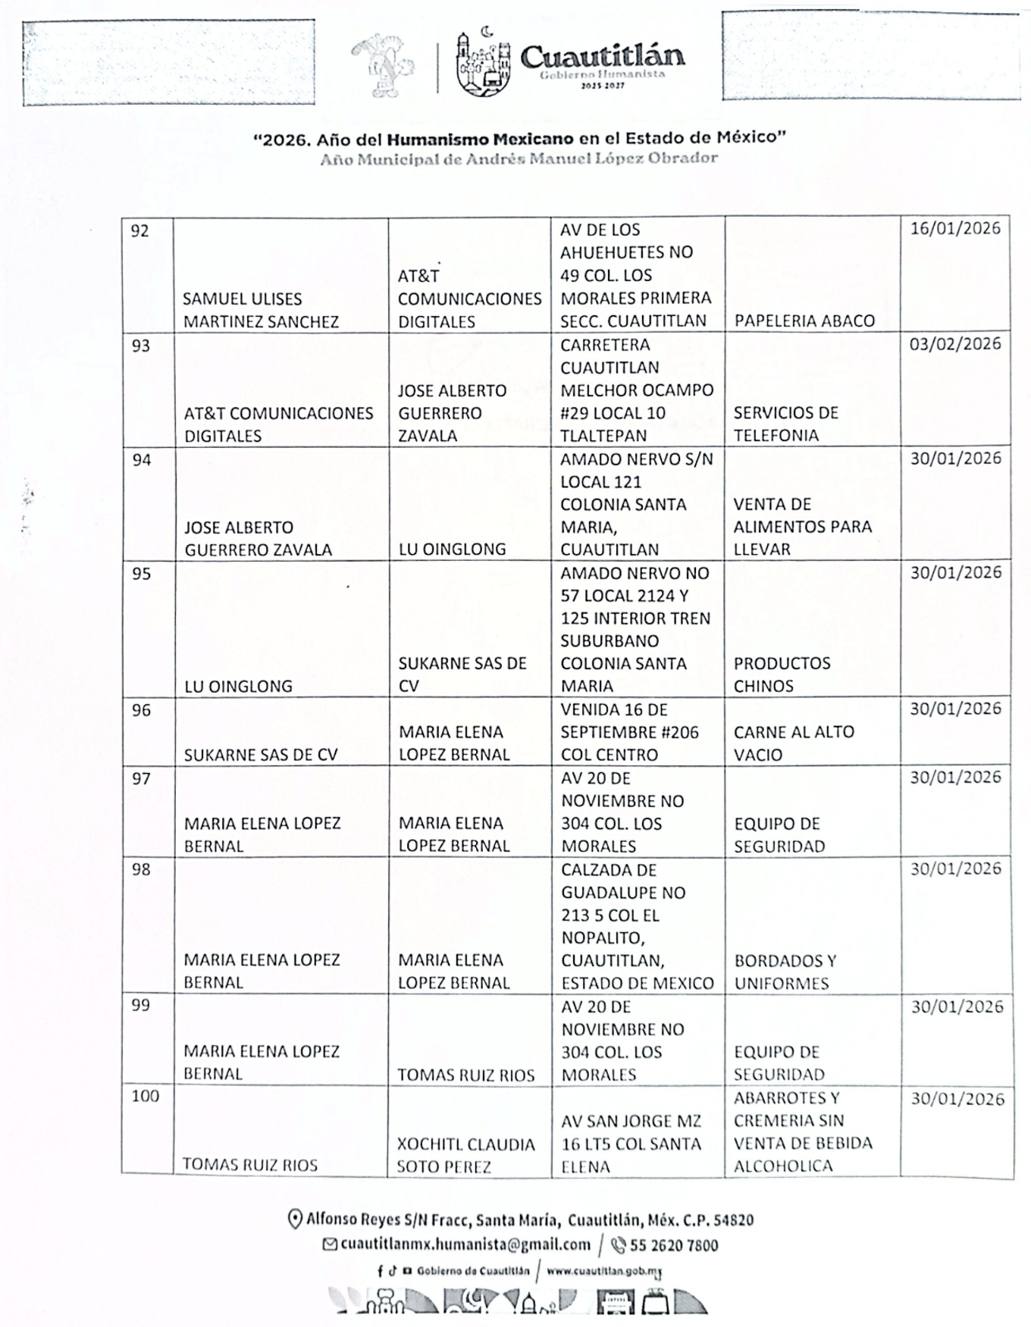
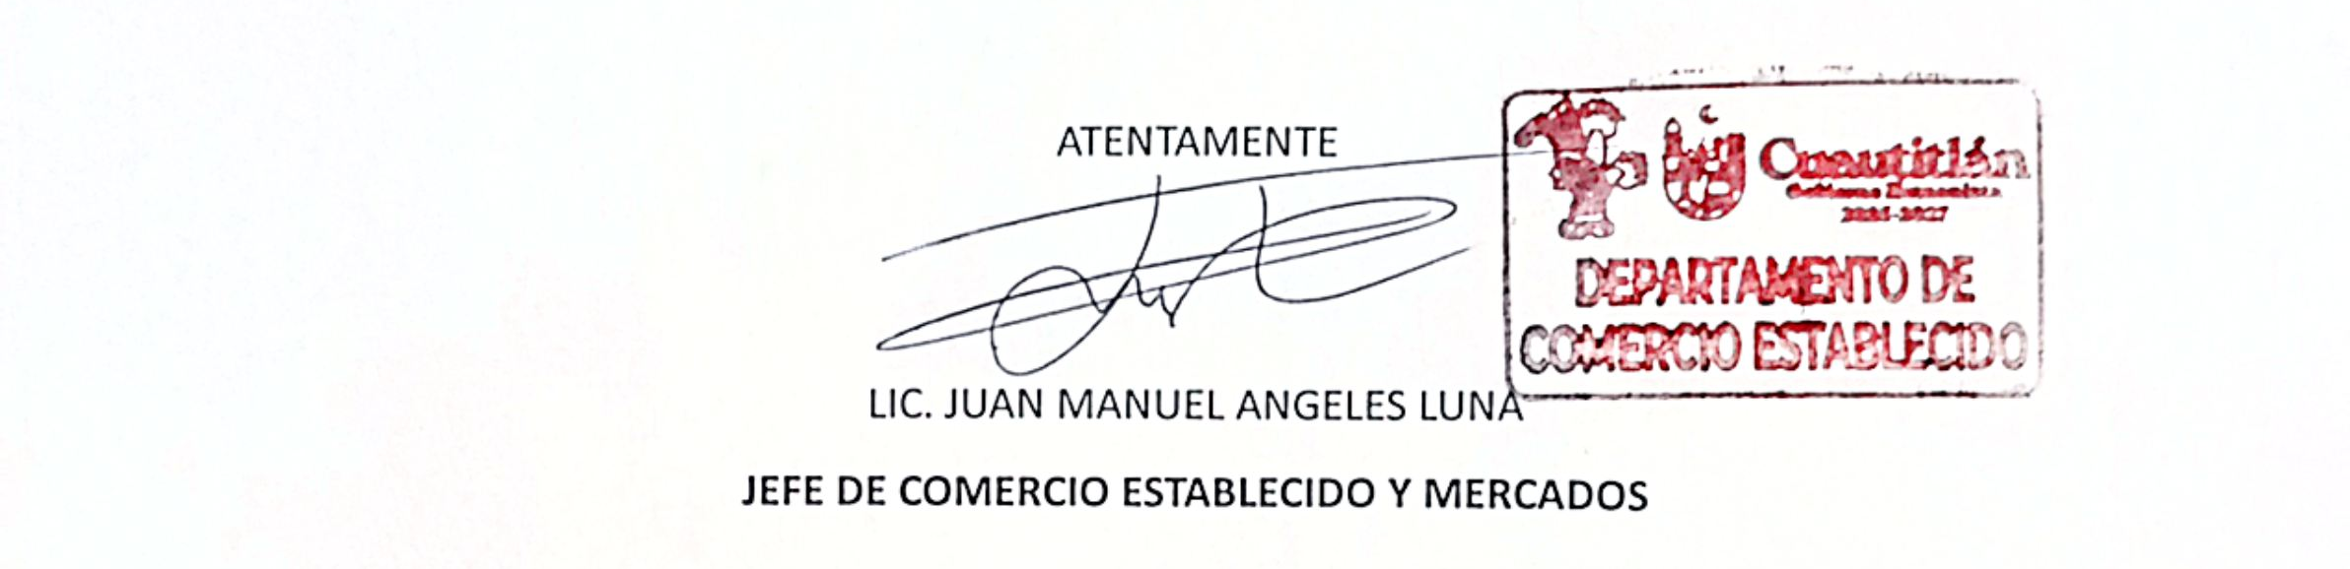
EVIDENCIA FOTOGRAFICA

